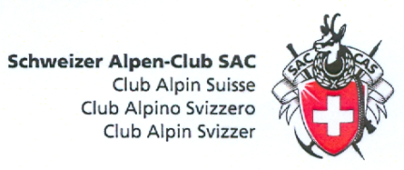
SAC Clubhaus Grindelwald

Einladung zur 46. Generalversammlung
______________________________________________________________________

Samstag, 09. Mai 2026, 17.00 Uhr,
SAC Clubhaus Grindelwald

Traktanden:

- Begrüssung

- Protokoll der Generalversammlung vom 03. Mai 2025

- Genehmigung Jahresbericht 2025 des Präsidenten

- Abnahme der Jahresrechnung 2025
Entgegennahme des Revisionsberichtes
Beschlussfassung über die Verwendung des Reingewinnes

- Entlastung der Verwaltung

- Wahl der Revisionsstelle

- Wahlen der Verwaltung für die Amtsperiode 2027 bis 2029

8. Beschlussfassung über das Benützungsreglement und die Tarifordnung.

9. Verschiedenes.

Anträge an die GV sind schriftlich bis am 11. April 2026 an den Präsidenten zu richten.

Gemeinsames Nachtessen ab 18.30 Uhr. Bitte meldet euch zum Nachtessen und eventuell Übernachtung bis am 30. April bei Helen Elmiger an: Tel. Nr. 062 398 00 58
oder E-Mail: clubh.oa.gwald@bluewin.ch

Der Vorstand

